LABORATORIUM NR | 9 | DATA: | 18.05.2020r.
TEMAT | Sieć Microsoft Networks – cz. 2.
IMIĘ I NAZWISKO | Jakub Łabendowicz

Cel
Sprawdź, jakie są udziały administratorskie w Twoim komputerze.
Wyniki
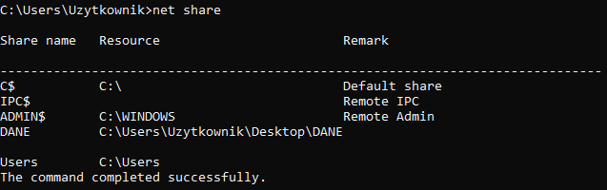
Wyświetlone udziały administratorskie na moim komputerze

Cel
Utwórz na swoim komputerze ukryty zasób i udostępnij go.
Wyniki
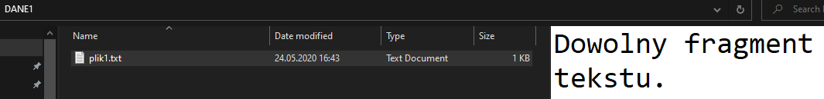
Tworzę folder i plik
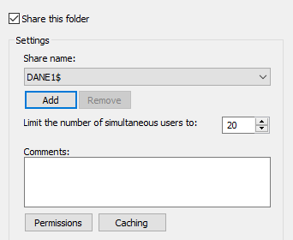
Udostępniam folder
Wnioski
Po przyznaniu dostępu mogę wyświetlić zawartość pliku na innym komputerze.

Cel
Sprawdź na swoim komputerze wszystkie udostępnione zasoby.
Wyniki
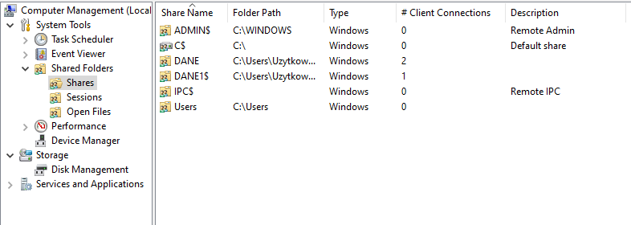
Udziały w zasobie Foldery udostępnione
Wnioski
Wśród folderów udostępnionych znajdują się udziały udostępnione w ramach laboratoriów nr 8 i 9.

Cel
Zainstaluj i udostępnij drukarkę lokalną.
Wyniki
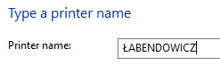
Nazywam drukarkę
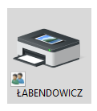
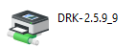
Udostępniona drukarka widoczna na innym komputerze
Wnioski
Drukarka jest udostępniona.

Cel
Dodaj drukarkę podpiętą pod port sieciowy o adresie: 10.15.100.1
Wyniki
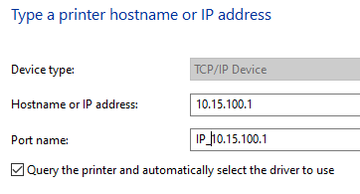
Wpisuję adres IP
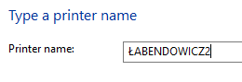
Nazywam drukarkę
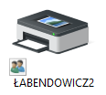
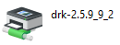
Udostępniona drukarka widoczna na innym komputerze
Wnioski
Różnicą jest lokalizacja drukarki.

Cel
Zainstaluj drukarkę sieciową na sąsiednim komputerze.
Wyniki
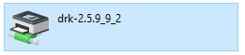
Wybieram taką drukarkę
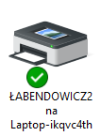
Została dodana nowa drukarka sieciowa
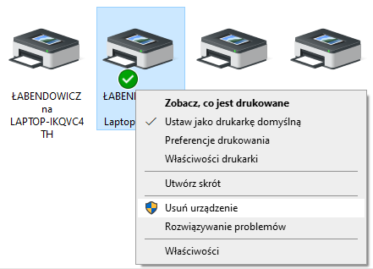
Usuwam drukarki

Cel
Podłącz wybrane zasoby sieciowe do sąsiedniego komputera.
Wyniki
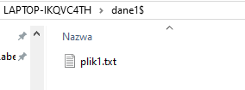
Otwieram zasoby, które udostępniłem na swoim komputerze
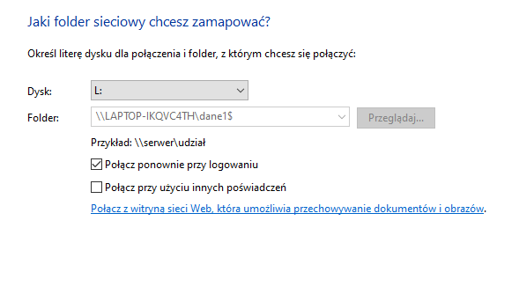
Mapuję dysk sieciowy
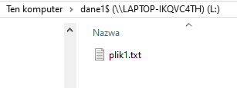
Nowy dysk L
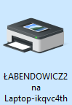
Połączona drukarka
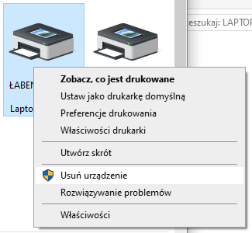
Usuwam drukarkę
Wnioski
Mam dostęp do zawartości pliku tekstowego na nowym dysku.

Cel
Wyłącz udostępnianie swoich zasobów i usuń je.
Wyniki
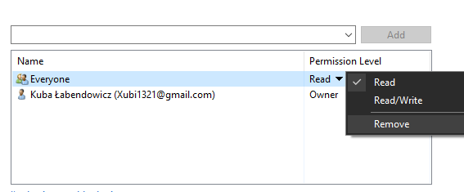
Wyłączam udostępnianie
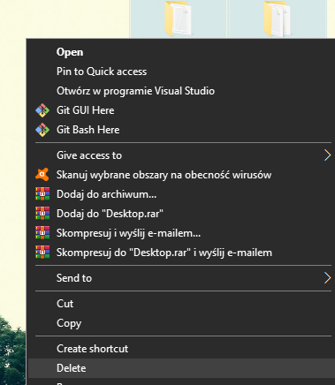
Usuwam foldery
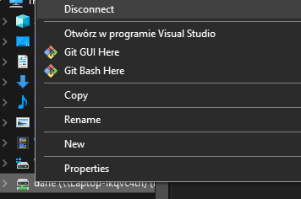
Odłączam podłączone dyski sieciowe

